Desempeño: Desarrolla la percepción visual para potenciar su capacidad de observación y atención visual.

TALLER NRO 3. Temas: Secuencias lógicas.

Es una serie de elementos que se suceden unos a otros y guardan relación entre sí, donde hay una continuidad o una sucesión ordenada.
TEMA | ACTIVIDAD
ACTIVIDAD.  Manualidad artística.  Observa el vídeo y elabora la Tarjeta Camisa origami para la celebración del día del Padre. | 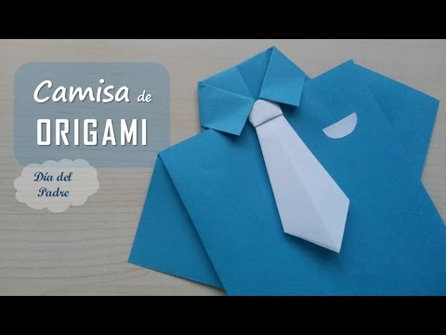  .
Secuencias lógicas:  En La página # 27y28 del libro de Artística, continúa los trazos con lógica, debes para ello utilizar lápices de colores y regla | 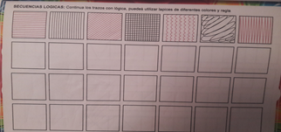  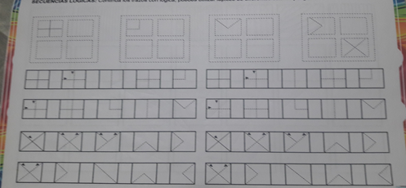
En La página # 29 y 30 del libro de Artística, continúa los trazos con lógica, debes para ello utilizar lápices de colores y regla | 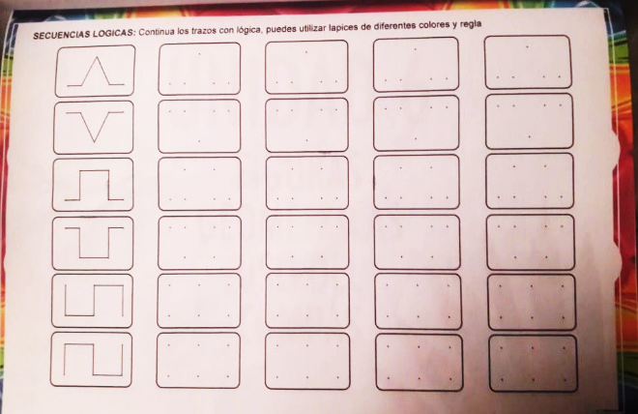  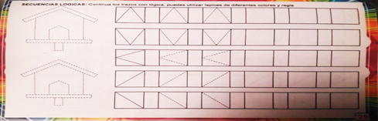
OBSERVACION: Si NO tienes el libro de artística debes elaborar tus propias fichas basados en las imágenes de apoyo y en tamaño normal.
NOTA. NO enviar fotografías ni videos del estudiante haciendo la actividad, solamente se debe enviar como evidencia la foto del trabajo realizado, al correo. lucyvgon@gmail.com. El día 17 de junio 2020. Ser puntuales.

